**Testfall 4.1 : Misslyckat Sparande med tomt formulär.**

Input:

1. Testfall 3.8 : Lyckad inloggning.
2. Tryck Spara project server knapp.

Output:

* Testfall 3.11 : Inloggad efter användande av sida .
* Meddelande Visas : Namn är för kort, minst två tecken behövs.
* Ej sparat i tabell.

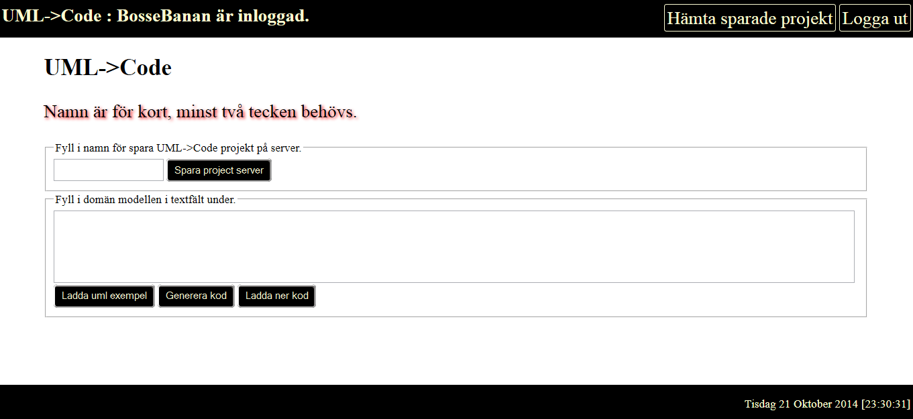

**Testfall 4.2 : Misslyckat Sparande med Namn ifyllt men textfält tomt.**

Input:

1. Testfall 3.8 : Lyckad inloggning.
2. Fyll i namn : branamn
3. Tryck Spara project server knapp.

Output:

* Testfall 3.11 : Inloggad efter användande av sida .
* Meddelande Visas : Din UML modell är för kort, måste vara minst 3 tecken.
* Ej sparat i tabell.

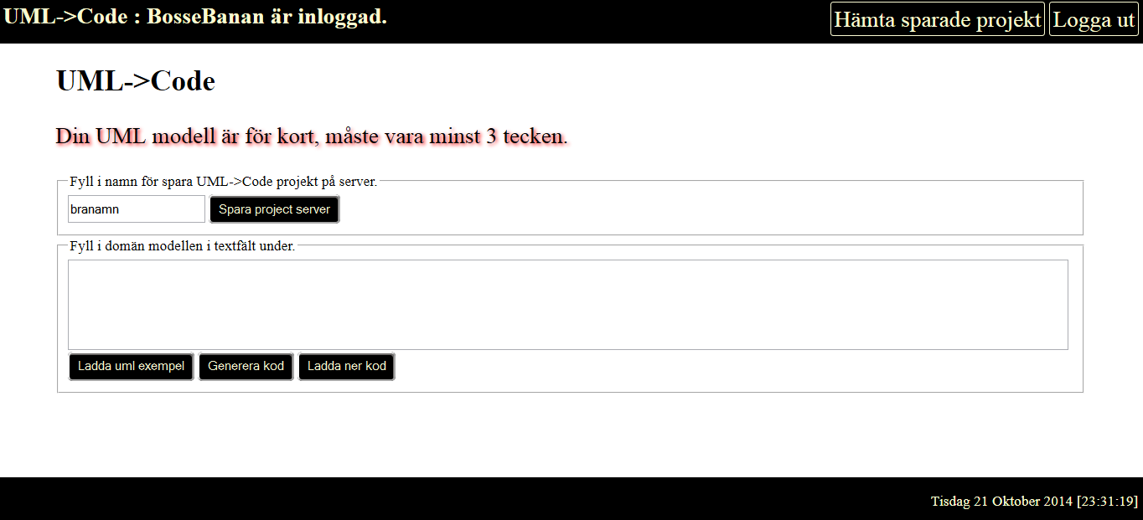

**Testfall 4.3 : Misslyckat Sparande med textfält ifyllt men namn för kort.**

Input:

1. Testfall 3.8 : Lyckad inloggning.
2. Fyll i namn: 1
3. Fyll i textfält : [Enbraklass]
4. Tryck Spara project server knapp.

Output:

* Testfall 3.11 : Inloggad efter användande av sida .
* Meddelande Visas : Namn är för kort minst 2 tecken behövs..
* Textinput Namn Visar : 1
* Textfält Visar : [Enbraklass]
* Ej sparat i tabell.

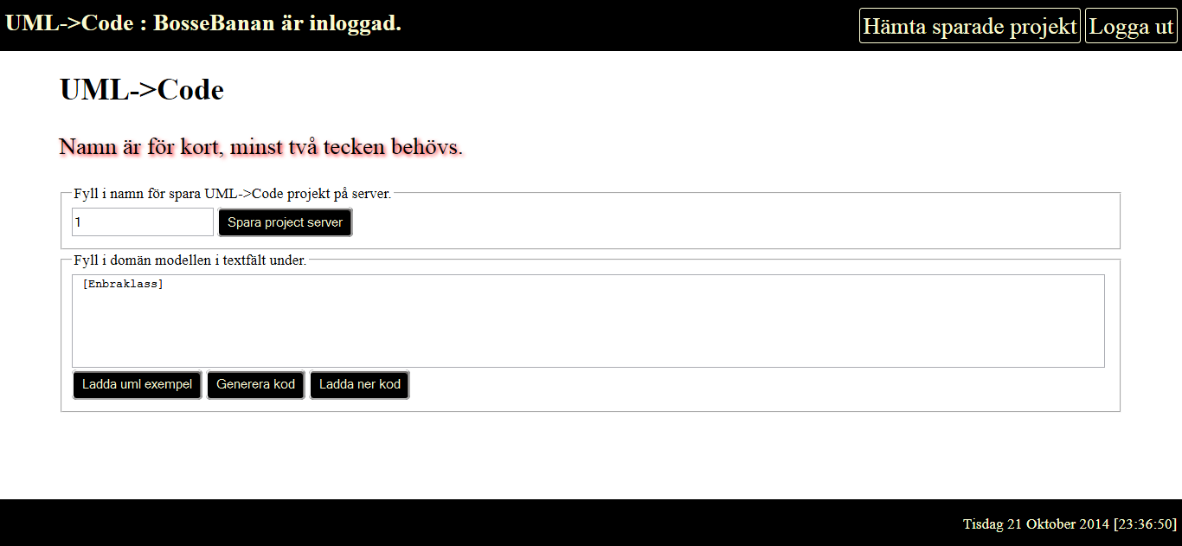

**Testfall 4.4 : Misslyckat Sparande med textfält ifyllt men namn för långt.**

Input:

1. Testfall 3.8 : Lyckad inloggning.
2. Fyll i namn med minst 21 tecken.
3. Fyll i textfält : [Enbraklass]
4. Tryck Spara project server knapp.

Output:

* Testfall 3.11 : Inloggad efter användande av sida .
* Meddelande Visas : Namn är för kort minst 2 tecken behövs..
* Textinput Namn Visar : 111111….
* Textfält Visar : [Enbraklass]
* Ej sparat i tabell.

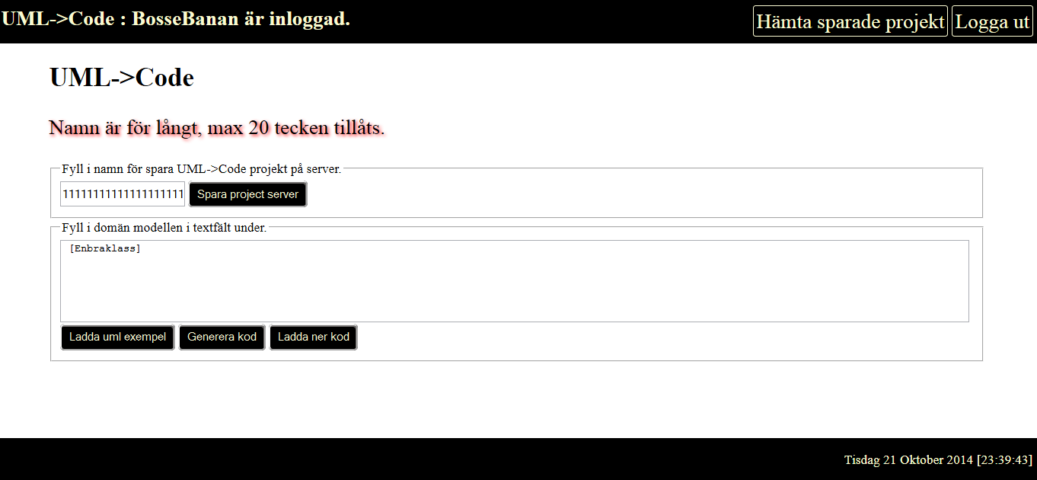

**Testfall 4.5 : Misslyckat Sparande ogiltiga tecken i namn fält**

Input:

1. Testfall 3.8 : Lyckad inloggning.
2. Fyll i namn : <branamn>
3. Fyll i textfält : [Enbraklass]
4. Tryck Spara project server knapp.

Output:

* Testfall 3.11 : Inloggad efter användande av sida .
* Meddelande Visas : Namn branamn innehöll tidigare ogiltiga tecken, dom är nu borttagna.
* Textinput Namn Visar : branamn
* Textfält Visar : [Enbraklass]
* Ej sparat i tabell.

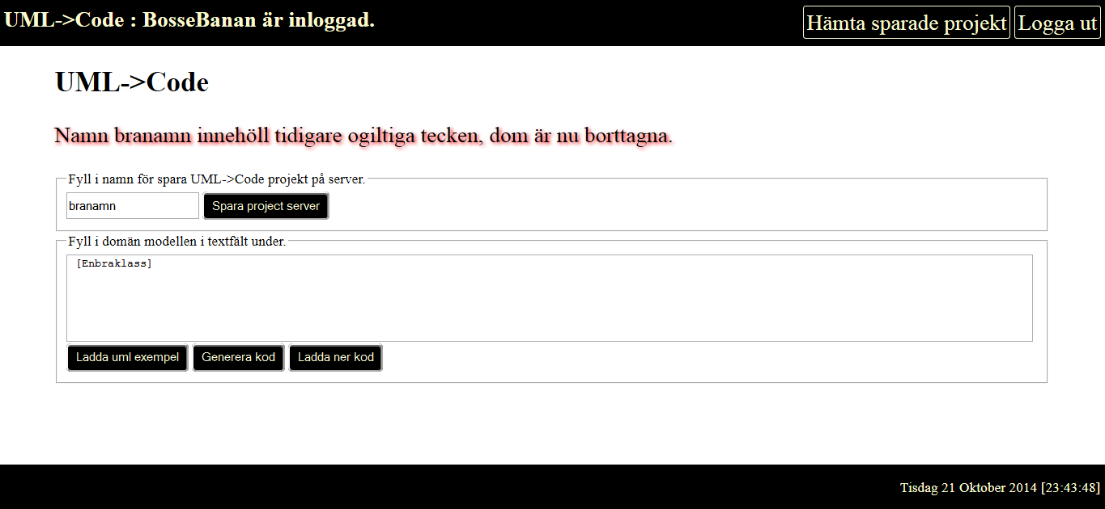

**Testfall 4.6 : Misslyckat Sparande ogiltiga tecken i uml textfält.**

Input:

1. Testfall 3.8 : Lyckad inloggning.
2. Fyll i namn : branamn
3. Fyll i textfält : </textarea><h1>[Enbraklass]</h1>
4. Tryck Spara project server knapp.

Output:

* Testfall 3.11 : Inloggad efter användande av sida .
* Meddelande Visas : Modell texten textareah1[Enbraklass]h1 innehöll tidigare ogiltiga tecken, dom är nu borttagna.
* Textinput Namn Visar : branamn
* Textfält Visar : textareah1[Enbraklass]h1
* Ej sparat i tabell.

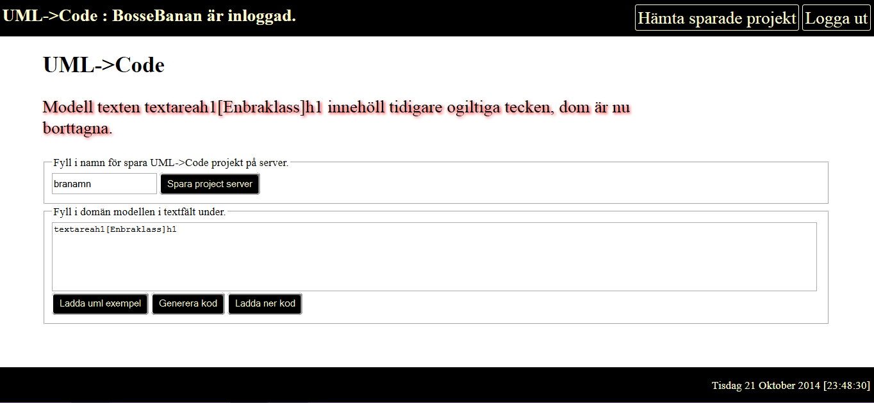

**Testfall 4.7 : Misslyckat Sparande med för många tecken i texfältet för uml.**

Input:

1. Testfall 3.8 : Lyckad inloggning.
2. Fyll i namn : branamn
3. Fyll i textfält : minst 1001 tecken.
4. Tryck Spara project server knapp.

Output:

* Testfall 3.11 : Inloggad efter användande av sida .
* Meddelande Visas : Uml modell är för lång, får ej vara mer än 1000 tecken.
* Textinput Namn Visar : branamn
* Textfält Visar : fdsafdsfdafdasf …...
* Ej sparat i tabell.

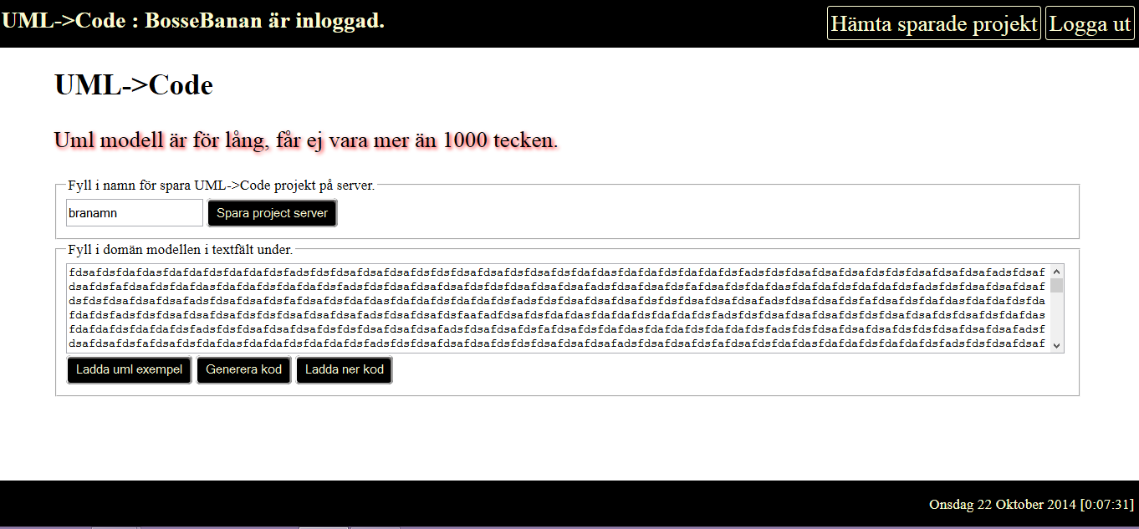

**Testfall 4.8 : Försök till spara uml modell med mellanslag i textfältet.**

Input:

1. Testfall 3.8 : Lyckad inloggning.
2. Fyll i namn : branamn
3. Fyll i textfält : [ Enbraklass]
4. Tryck Spara project server knapp.

Output:

* Testfall 3.11 : Inloggad efter användande av sida .
* Meddelande Visas : Modell texten [enbraklass] innehöll tidigare ogiltiga tecken, dom är nu borttagna.
* Textinput Namn Visar : branamn
* Textfält Visar : [enbraklass] Utan mellanslag!
* Ej sparat i tabell.

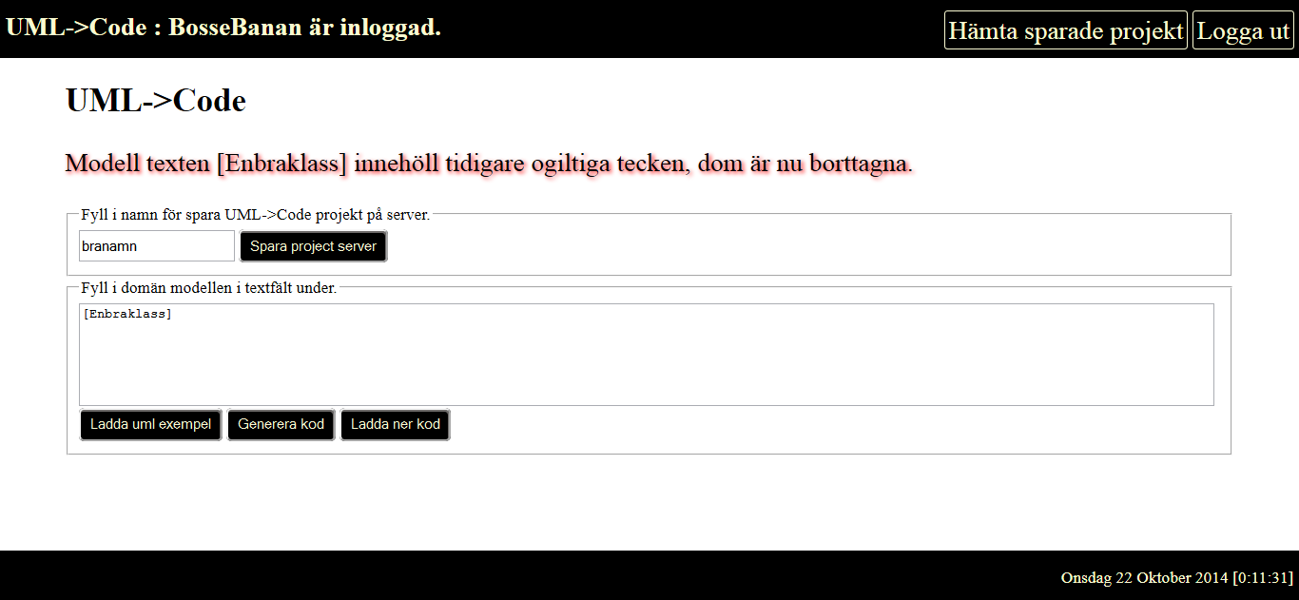

**Testfall 4.9 : Lyckat sparande till tabell.**

Input:

1. Testfall 3.8 : Lyckad inloggning.
2. Fyll i namn : branamn
3. Fyll i textfält : [Enbraklass] utan mellanslag.
4. Tryck Spara project server knapp.

Output:

* Testfall 3.11 : Inloggad efter användande av sida .
* Meddelande Visas : UML koden har sparats i databasen under namnet branamn
* Textinput Namn Visar : branamn
* Textfält Visar : [enbraklass]
* Sparat i tabell !

